**Сервер отправки SMS сообщений V1.00.**

**1. Общая информация.**

Сервер отправки SMS сообщений (далее SMS сервер) предназначен для отправки текстовых сообщений через GSM модемы, GSM шлюзы, АPI операторов связи.

Функции работы с GSM шлюзами, АPI операторов связи не предоставляются в данной версии.

Взаимодействие с сервером осуществляется посредством TCP протокола, через порт 3700.

**2. Требования к оборудованию.**

Процессор Intel с частотой не ниже 2,4Ггц, не менее 2-х ядер;

не менее 4Гб оперативной памяти drr3;

Операционная система: Ubuntu 20.04.1 LTS, CentOS release 7.9.2009,

с установленной утилитой modem manager версии 1.12.8(Ubuntu), 1.6.10( CentOS 7.9);

JDK: OpenJDK версии 13.0.4(Ubuntu), 14.0.2 2020-07-14(CentOS)

Модемы: Huawei E153.

**3. Проверка наличия утилиты modem manager, и ее корректной работы.**

Подключите модемы к компьютеру, на котором планируется разворачивание SMS сервера. Подождите 1 минуту с момента подключения самого последнего модема.

Запустите консоль операционной системы, введите команду:

mmcli –L

в ответ система должна вернуть сведения о подключенных модемах, Рис.1.

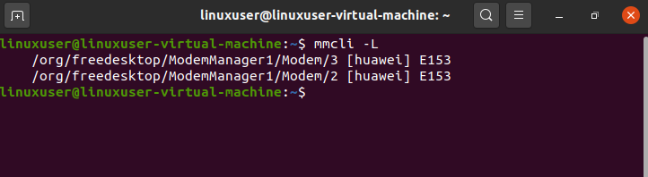

**Рис.1. Сведения о подключенных модемах.**

В случае получение положительного ответа от системы, можно приступить к разворачиванию SMS сервера.

**4. Разворачивание SMS сервера.**

SMS сервер может работать как отдельный сервис, автоматически запускаемый при старте операционной системы, или как отдельное приложение запускаемое администратором из окна терминала.

**4.1 Запуск сервера из окна терминала.**

Скопировать содержимое папки sms_server в домашнюю папку пользователя от имени которого запускается сервер.

Добавить пользователя в группу dialout. Убедиться, что действие успешно применено Рис.2., Рис.2.1

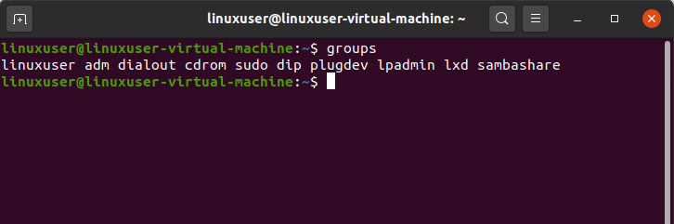

**Рис.2. Список групп в которых находиться пользователь ОС Ubuntu.**

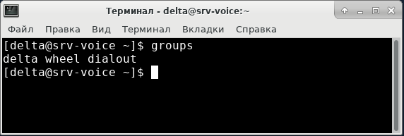

**Рис.2.1. Список групп в которых находиться пользователь CentOS.**

Перейти в каталог где находится сервер Рис.3.

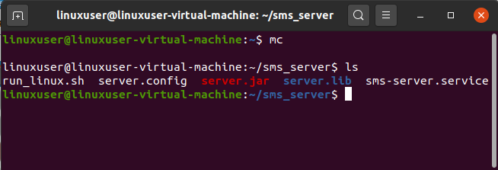

**Рис.3. Содержимое каталога SMS сервера.**

Ввести команду: bash run_linux.sh.

Произойдет запуск SMS сервера, Рис. 4.

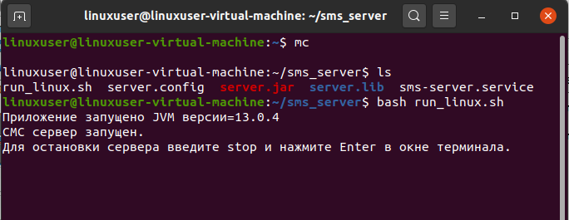

**Рис.4. Запуск SMS сервера из окна терминала.**

**4.2. Настройка системы для запуска SMS сервера как службы.**

Для запуска сервера в качестве службы необходимо:

1. Из папки дистрибутива скопировать файл sms-server.service в

в /etc/systemd/system/. При необходимости дать необходимые разрешения файлу(в большинстве случаев этого не требуется), Рис.5, Рис.6.

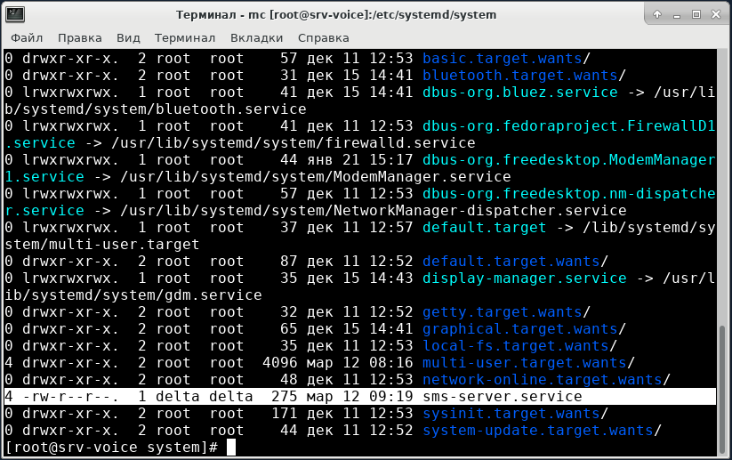

**Рис.4. Список разрешений файлов в /etc/systemd/system/, команда ls –lasp.**

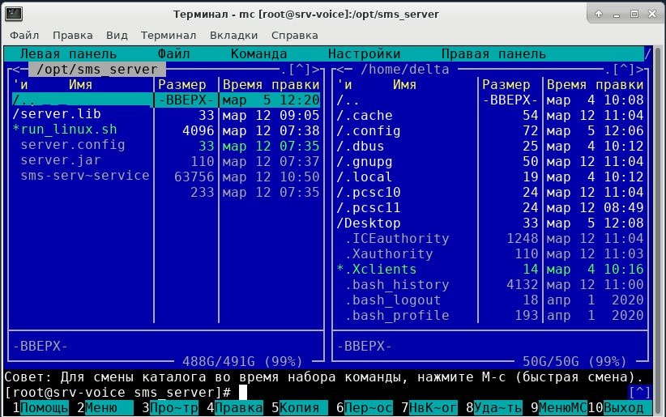

**Рис.5. Содержимое каталога sms_server.**

3. Назначить права всем файлам в каталоге и права запуска скрипта, выполнив команды:

sudo chown -R root:root /opt/sms_server

sudo chmod +x /opt/sms_server/run_linux.sh

Проверить корректность выполнения команд, ls -ls /opt/sms_server/ , Рис.6.

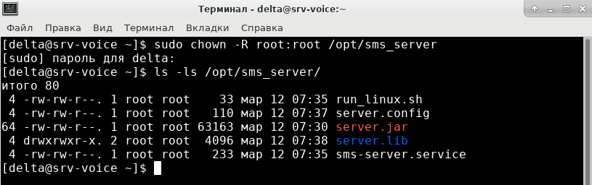

**Рис.6. Список файлов.**

4.Включить запуск сервера, выполнив команду: sudo systemctl enable sms-server .

5. Запустить службу: sudo systemctl start sms-server.

Проверить запустился ли сервер, выполнив команду:

sudo systemctl status sms-server.

В случае успешного запуска в терминале будет отображена картинка показанная на Рис.7.

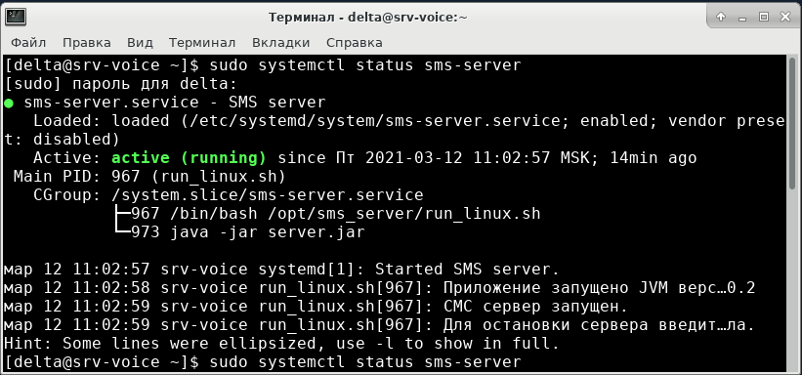

**Рис.7. Состояние SMS сервера.**

Если не настроены все разрешения для файлов, будет выведено сообщений об ошибке Рис.8.

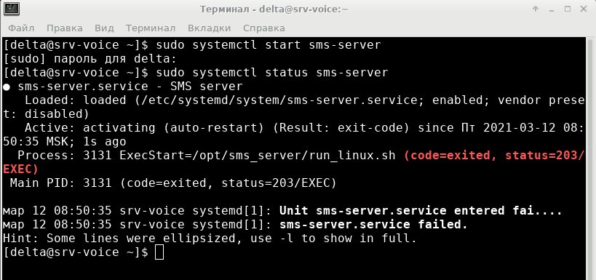

**Рис.7. Сведения об ошибке при не корректном старте службы SMS сервер.**

Для более подробной информации можно воспользоваться командой: sudo journalctl –xe

Для выхода из режима просмотра команда: :,q;

**5. Настройка службы policykit.**

На некоторых версиях операционной системы при попытки отправить SMS сообщение через модем может выводиться окно с требованием пароля sa, Рис.8.

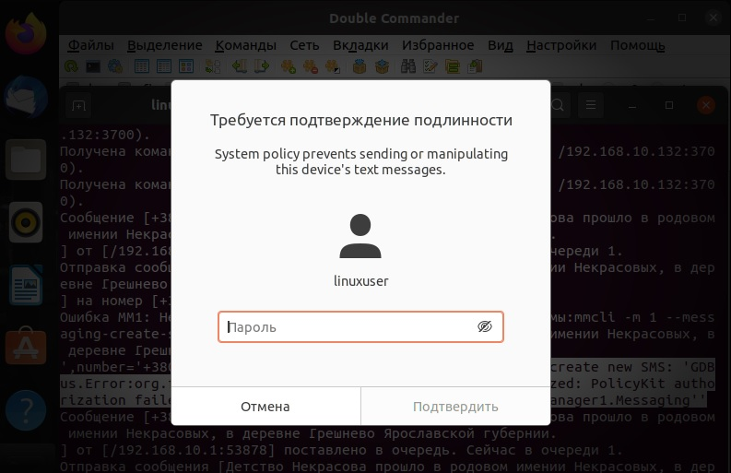

**Рис.8. Запрос службой policykit(polkit) пароля sa для работы modemManager при отправки SMS.**

Для решения этой проблемы нужно службе modemManager дать права. Для настройки службы ОС Ubuntu необходимо:

1. Создать файл org.freedesktop.ModemManager1.pkla содержащий следующий текст:

[All modemmanager]

Identity=unix-group:sudo

Action=org.freedesktop.ModemManager1.*

ResultActive=yes

2. Поместить файл в каталог /etc/polkit-1/localauthority/10-vendor.d/

3.Перезагрузить систему.

4. Удостовериться что пользователь находится в группах adm dialout cdrom sudo dip plugdev lpadmin lxd sambashare

**6. Сведения о работе и настройки сервера.**

SMS сервер записывает информацию о своей работе в файлы. После первого запуска, сервер создает каталог Logs в котором хранит данные файлы. Для каждого дня работы создается свой файл. Внутри файла каждая строка дополняется информацией о времени исполнения данной команды сервером.

В случае настройки, SMS сервера через Web приложение или утилитой администрирования, сервер создает папку data, в которой создает конфигурационные файлы.

srvPrm.xml-настройка глобальных параметров;

devTypes.xml-настройка приоритетов устройств;

devices.xml-настройка устройств;

Категорически запрещается редактировать данные файлы. Для конфигурирования сервера необходимо воспользоваться утилитой администрирования.

**7. Утилита администрирования SMS сервера.**

Для настройки, мониторинга работы SMS сервера, используется утилита администрирования. Для работы утилиты необходим пакет jdk-13.0.1.

После скачивания и распаковки данного пакета, необходимо отредактировать файл run.bat и указать требуемый путь.

К примеру, если jdk находится по пути e:\Java\jdk-13.0.1 то в файле нужно исправить только выделенный участок строки, Рис.9., Рис.10.:

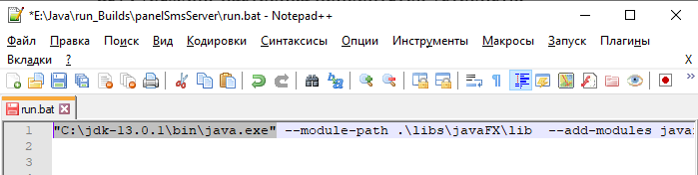

**Рис.9. Содержимое файла run.bat.**

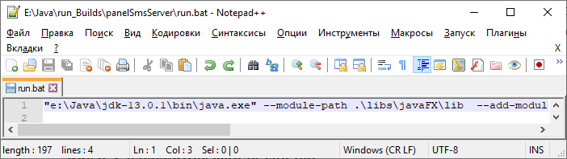

**Рис.10. Отредактированный файл run.bat.**

Запуск утилиты производиться двойным щелчком по файлу run.bat, Рис.11.

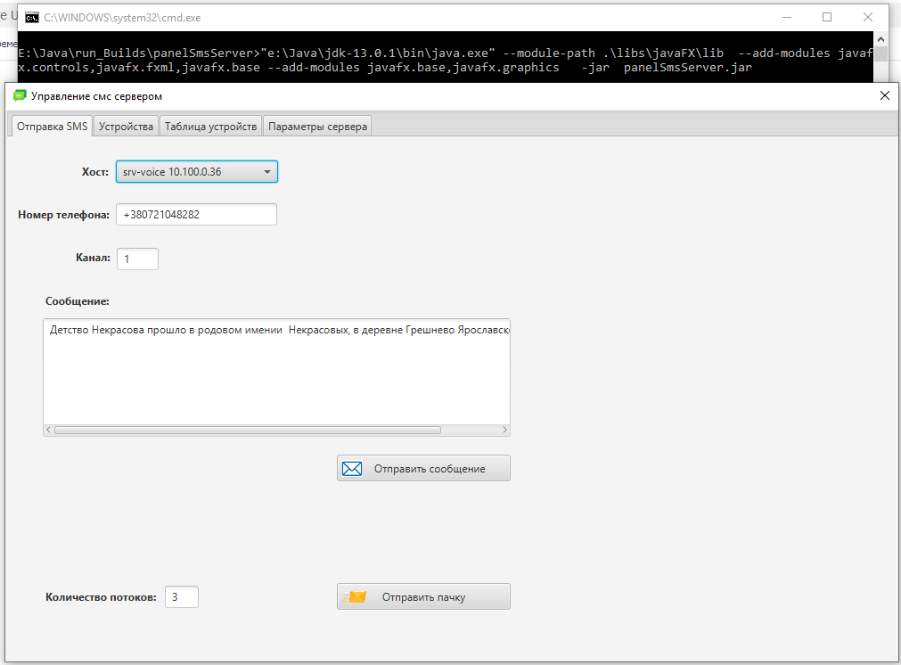

**Рис.11. Внешний вид утилиты администрирования SMS сервера.**

Данные хостов, номер телефона и текст сообщения читается из файла config.xml. Параметр localhost совместно с localhostName используется для установки данного хоста первым в выпадающий список. Т.е. после запуска приложения, определяется хост на котором оно запускается, если он совпадает с параметром указанным в localhostName, выполняется поиск узла с параметром localhost=1, данные узла устанавливаются первыми в выпадающий список. Данный алгоритм необходим для быстрого администрирования группы серверов.

Вкладка «Отправка SMS», Рис.11., используется для тестирования алгоритма отправки SMS сообщений.

Поле «Хост»-IP адрес хоста, на котором работает SMS сервер;

Поле «Номер телефона»-номер телефона на который необходимо отправить SMS сообщение;

Поле «Канал»-номер канала;

Кнопка «Отправить сообщение»-отправляет сообщение на указанный номер;

Поле «Количество потоков»-количество потоков который одновременно запускаются при нажатии кнопки «Отправить пачку». Каждый поток эмулирует нажатие на кнопку «Отправить сообщение».

**7.1 Настройка устройств.**

Вкладка «Настройка устройств», Рис.12. предназначена для настройки устройств. По умолчанию SMS сервер создает 3 виртуальных устройства.

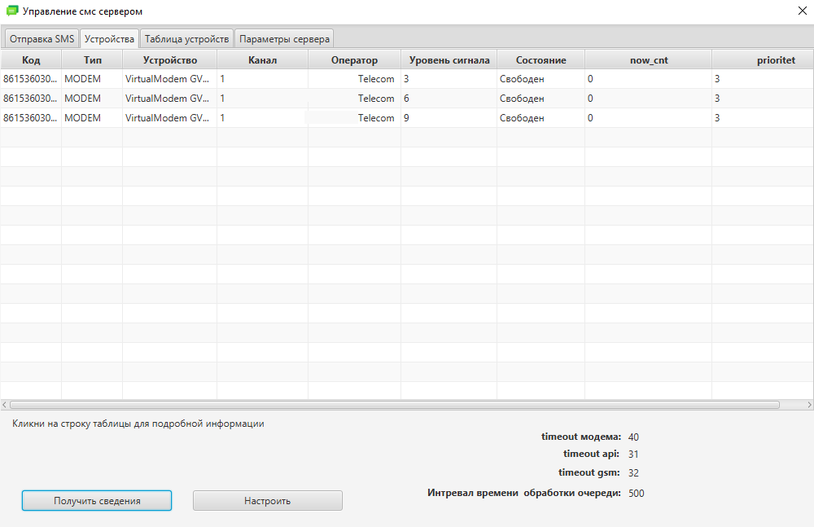

**Рис.12. Вкладка «Настройка устройств».**

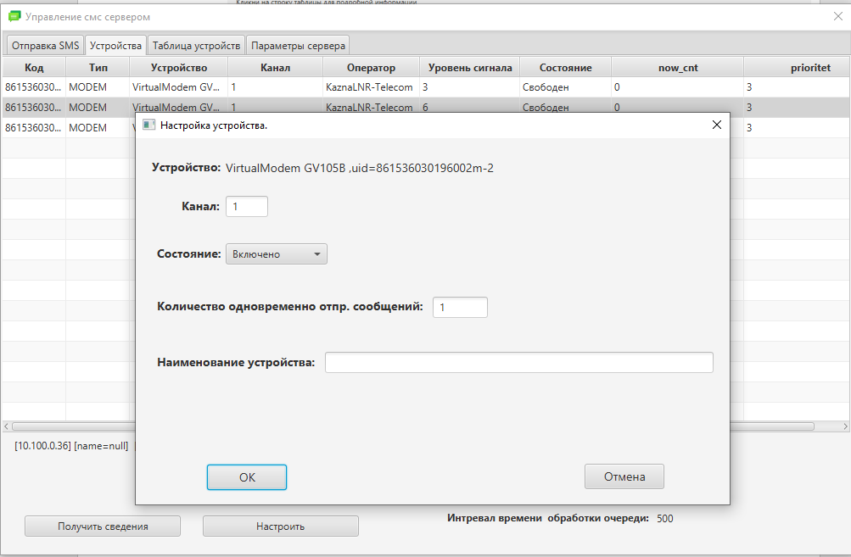

**Рис.13. Нажатие на кнопку «Настройка устройств».**

Элемент «Состояние» -отключает/включает устройство, если это необходимо.

Элемент «Количество одновременно отпр. сообщений»-задается только для устройств не являющихся модемами. Для данной версии сервера не настраивается.

Элемент «Наименование устройств» - символическое имя устройства, используется только администратором для присваивания каких либо имен модемам.

**7.2 Настройка параметров сервера.**

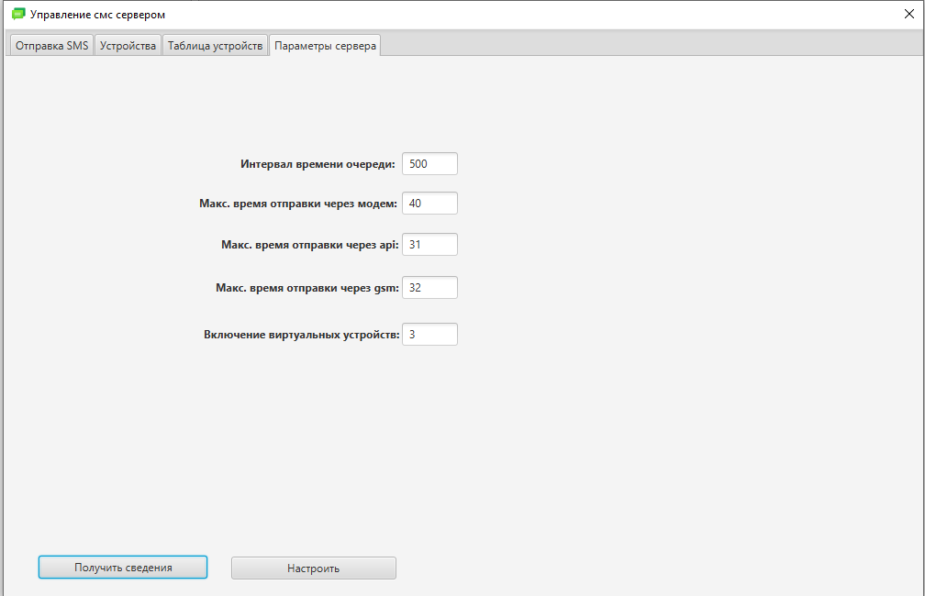

**Рис.14. Вкладка «Параметры сервера».**

Параметр «Включение виртуальных устройств» задает количество виртуальных устройств, необходимых для тестирования сервера, при отсутствии физических устройств, через которые можно отправлять сообщения. По умолчанию создается 3 виртуальных устройства. Для выключения виртуальных устройств необходимо ввести в поле параметр «0» и нажать кнопку «Настроить».